IK141 Struktur Data
Pendahuluan Struktur Data
Stack



Di Susun Oleh :
Deden Ahmad Jamil
2501518

PROGRAM STUDI PENDIDIKAN ILMU KOMPUTER
FAKULTAS PENDIDIKAN MATEMATIKA DAN ILMU PENGETAHUAN ALAM
UNIVERSITAS PENDIDIKAN INDONESIA
10 Februari 2026
- Implementasi dan Hasil
Implementasi dan Hasil
Ss code program nomor 1:
  - Main:
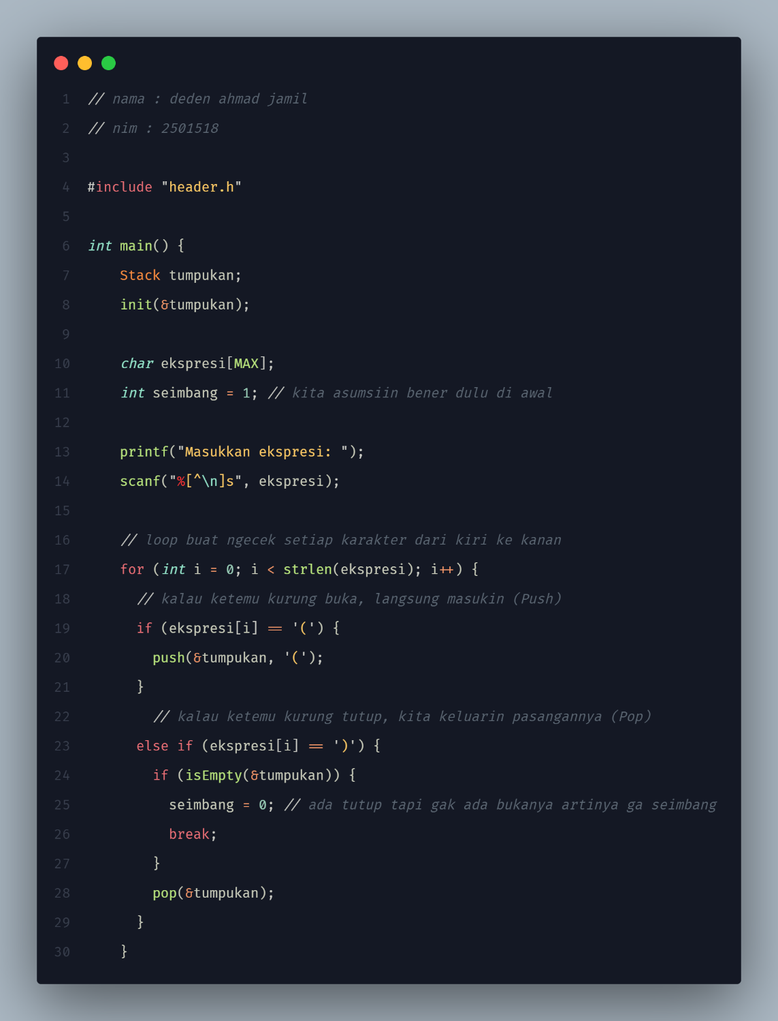
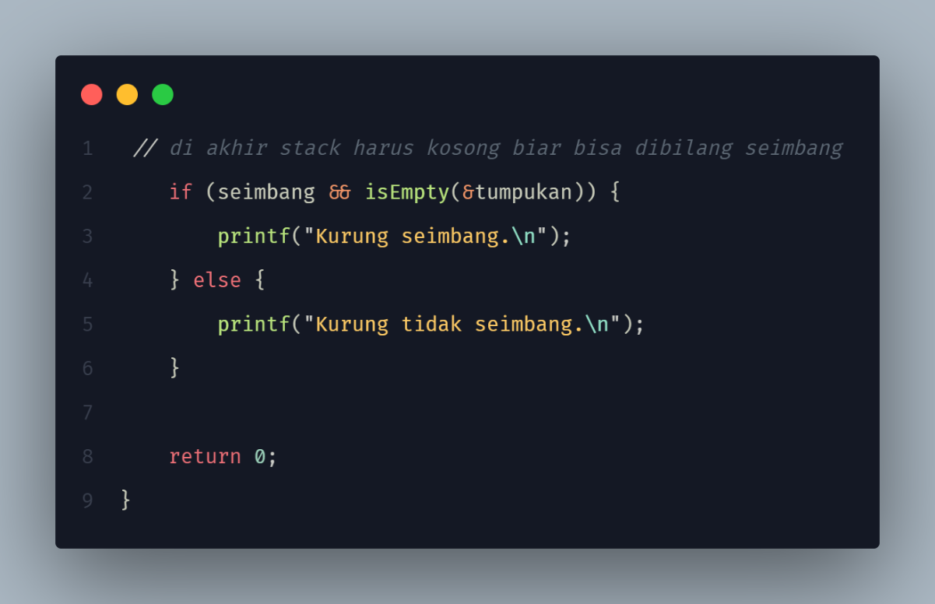

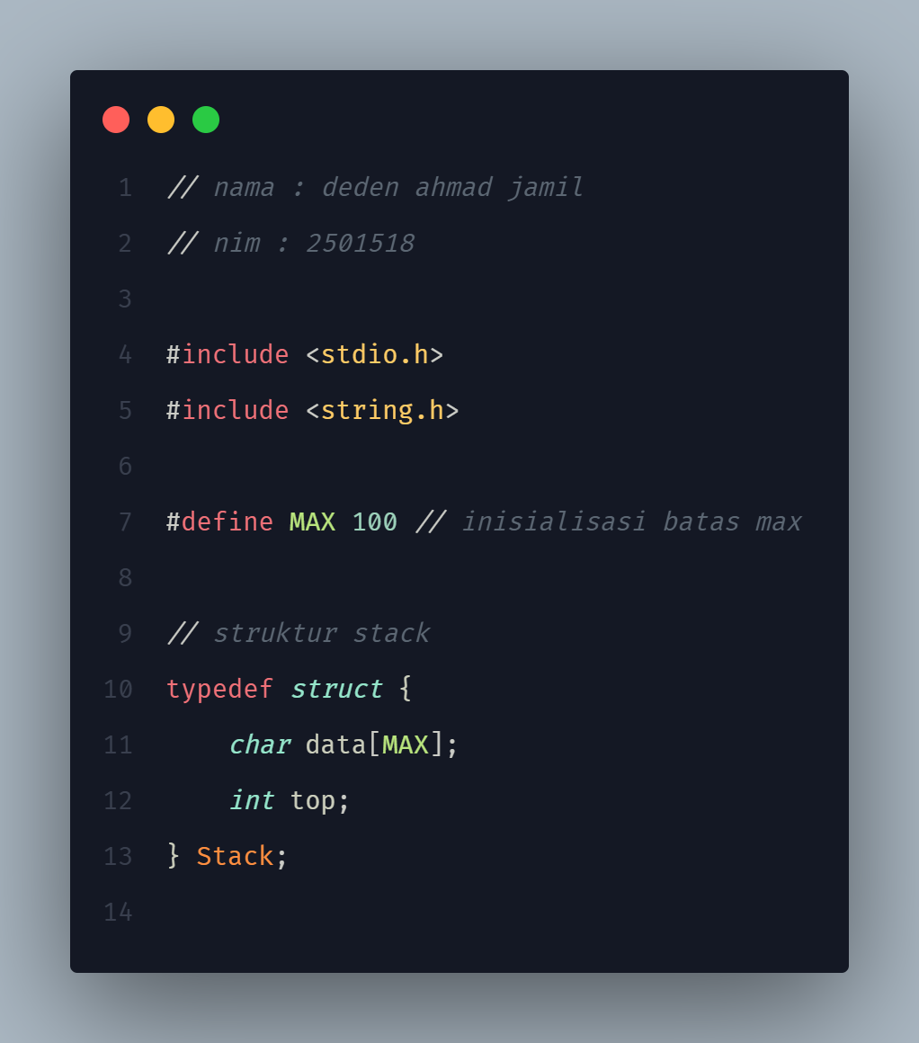
  - header.h:
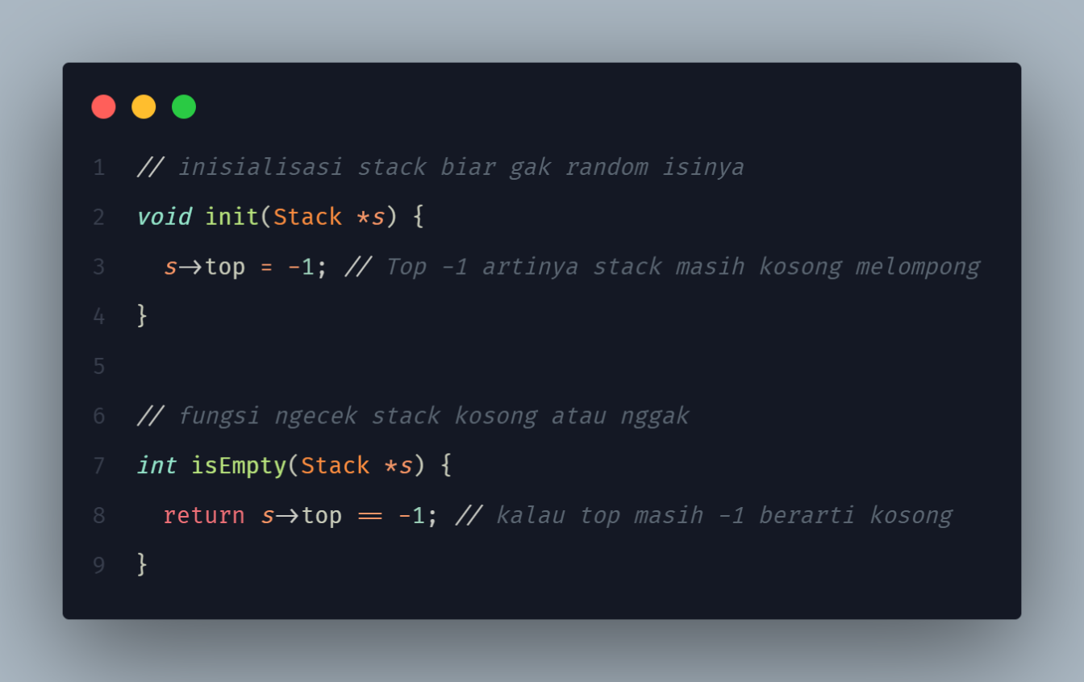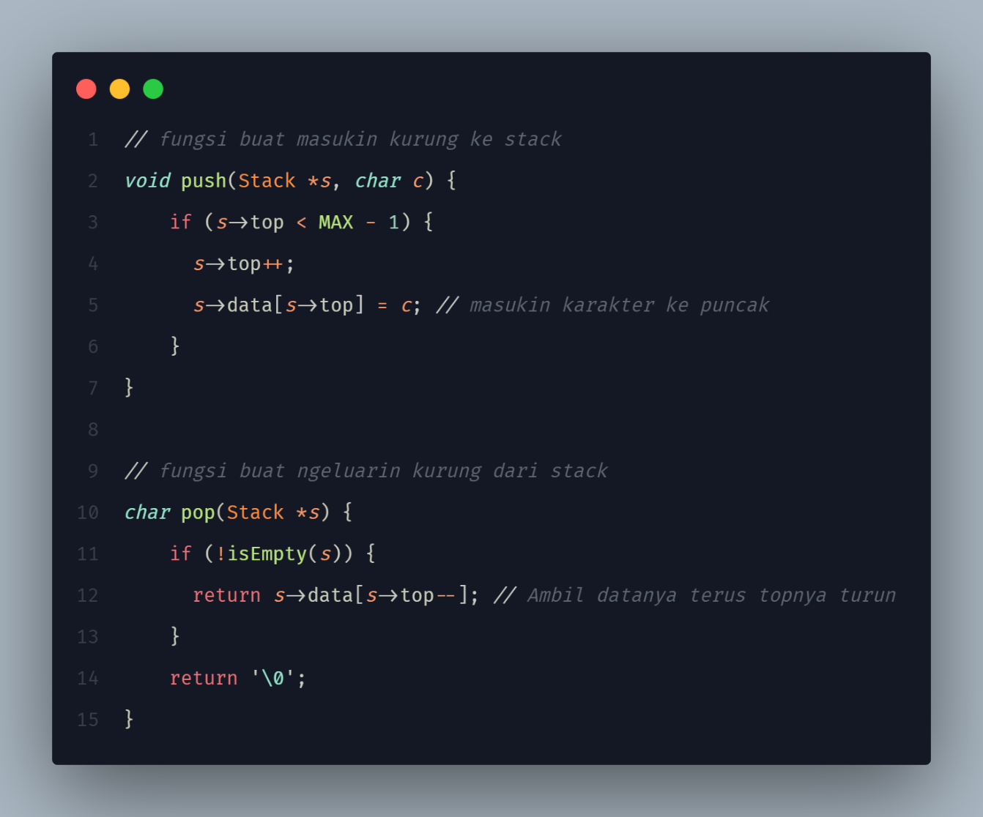
Output:
- Output kalo ga seimbang
- Output kalo seimbang
Ss code program nomor 2:
- Main:
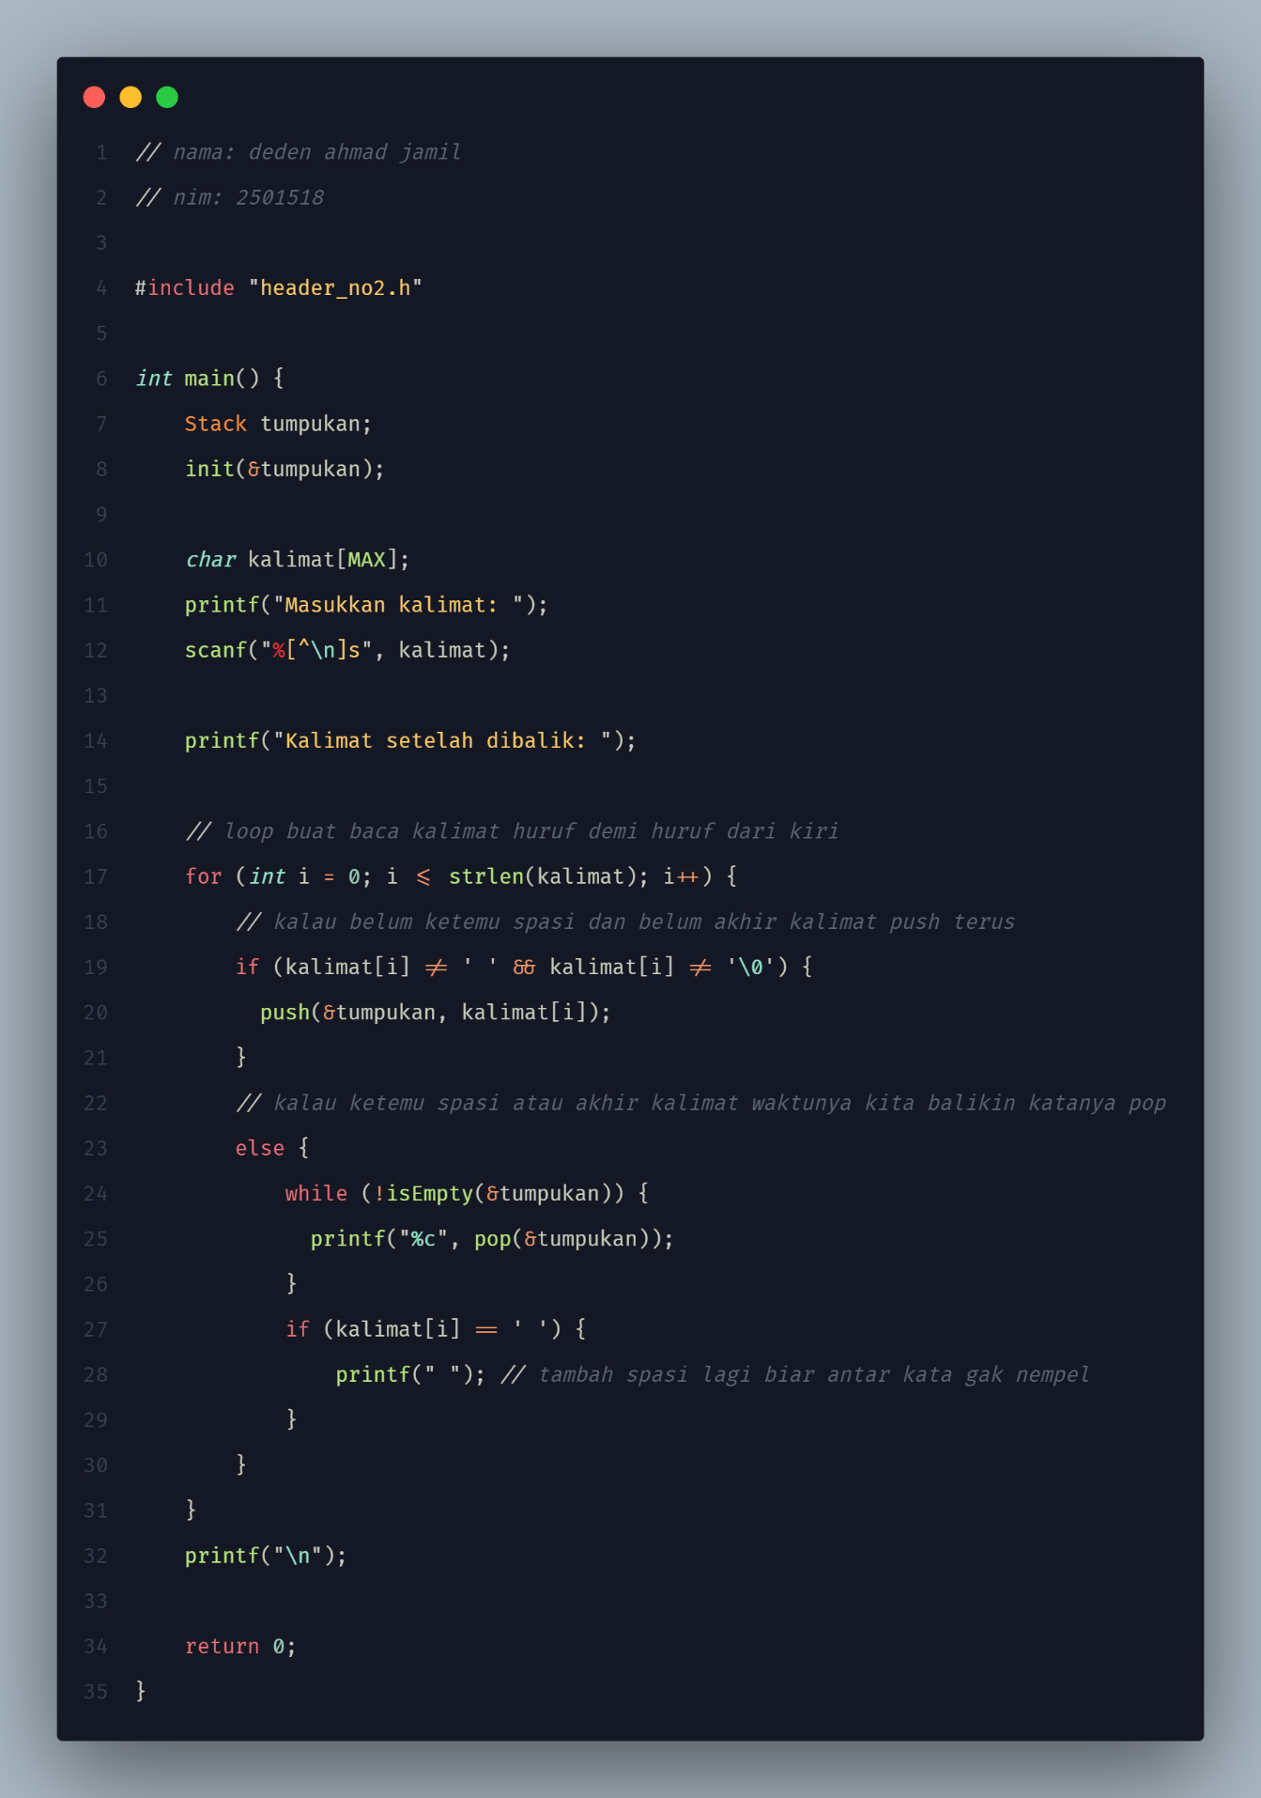
- Header dan fungsi:
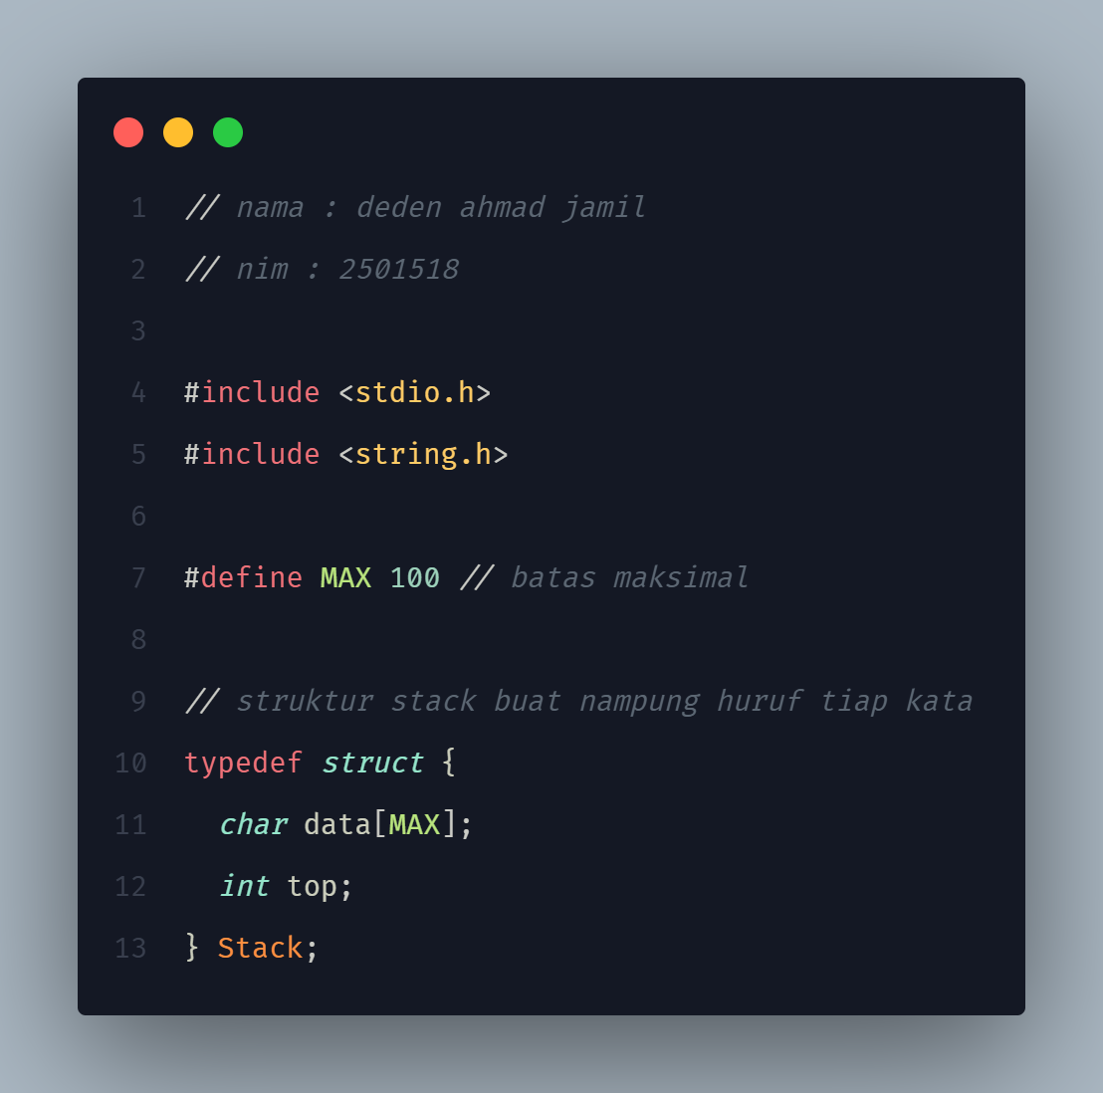
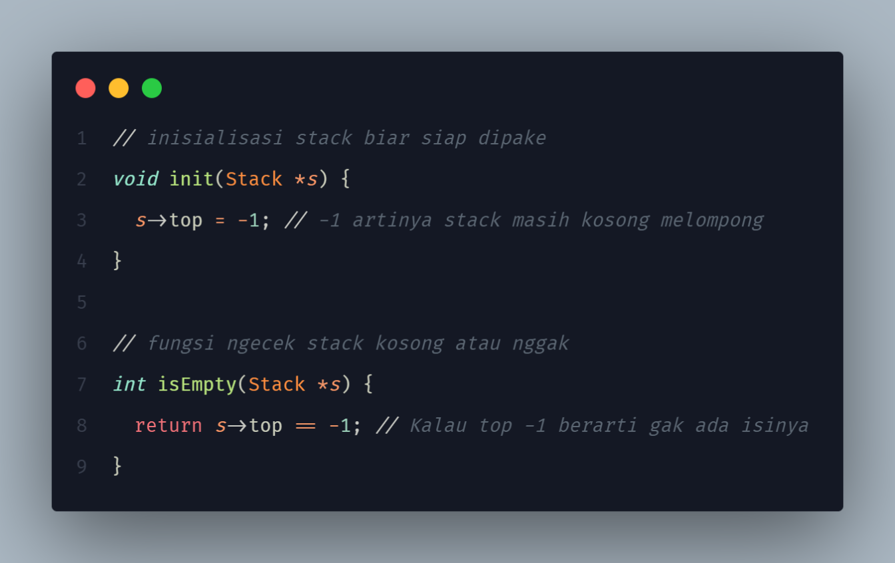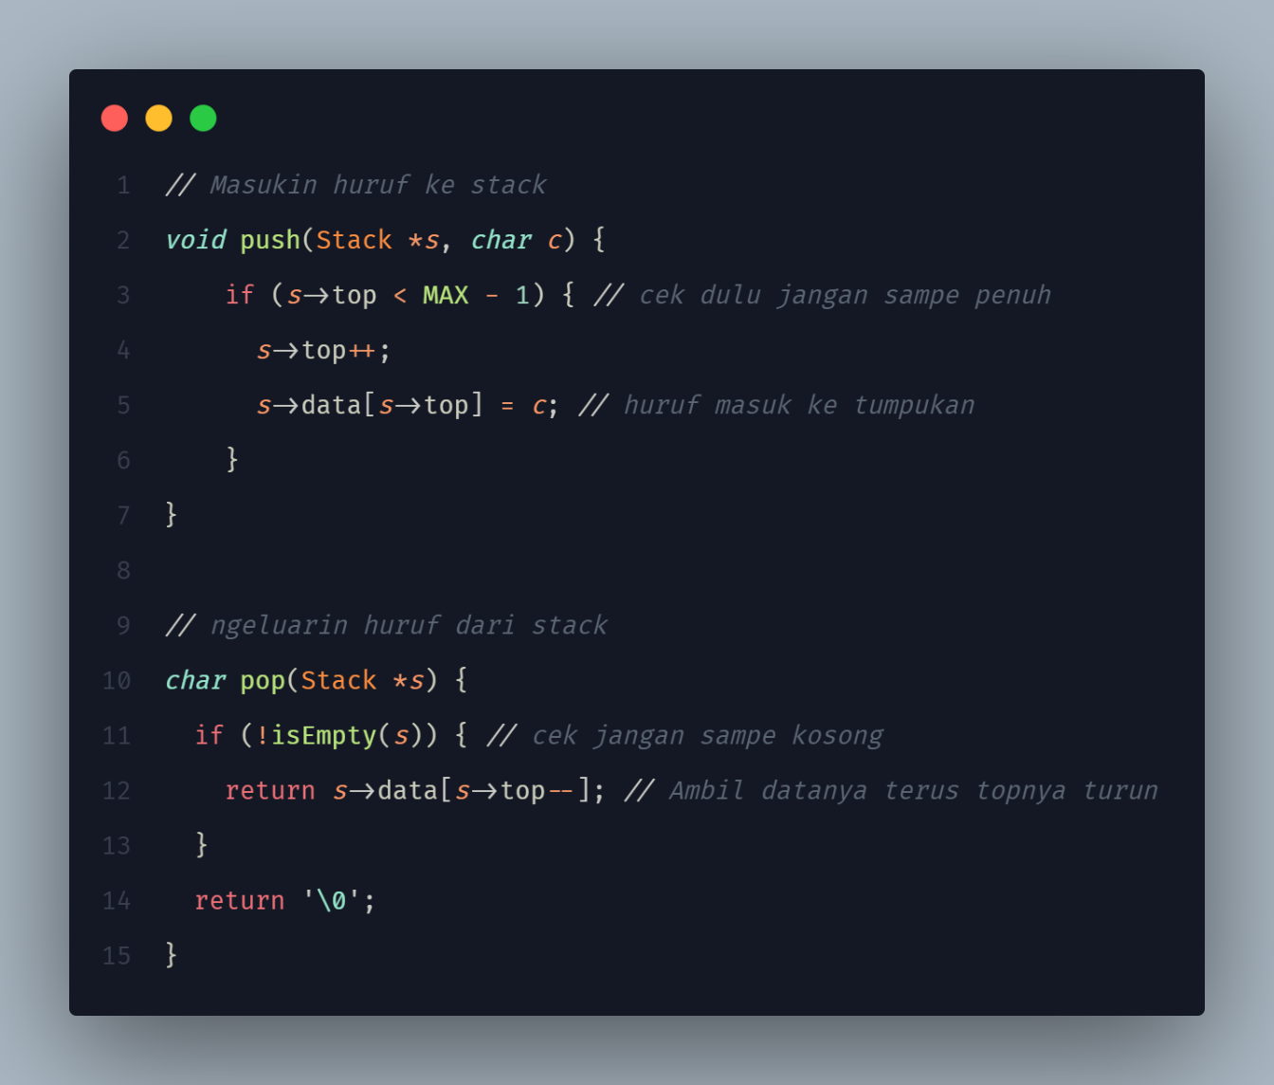

Output:

- Kesimpulan
Kesimpulan
Praktikum Modul 7 ini ngajarin aku kalau stack itu ibarat tumpukan piring yang pakai prinsip siapa yang terakhir ditaruh, dia yang pertama diambil (LIFO). Meskipun jujur pengerjaannya kerasa lumayan berat karena aku lagi nggak fokus, aku jadi paham kalau kita nggak bisa asal masukin atau ngambil data tanpa ngecek tumpukannya lagi penuh (isFull) atau malah kosong (isEmpty). Kunci utamanya ada di variabel top yang dimulai dari -1 buat nandain kalau tumpukannya bener-bener belum ada isinya. Intinya, logika tumpukan ini ngebantu banget buat nyelesain masalah simpel kayak ngebalik kata atau mastiin kurung di kode program udah pas pasangannya

